**Analisis Potensi dan Strategi Pengembangan Wana Wisata Sumberboto di Desa Japanan, Kecamatan Mojowarno, Kabupaten Jombang**

**Cahya Agil**

S1 Pendidikan Geografi, Fakultas Ilmu Sosial dan Ilmu Politik, Universitas Negeri Surabaya

Email: [cahyaagil.21057@mhs.unesa.ac.id](mailto:cahyaagil.21057@mhs.unesa.ac.id)

**Lidya Lestari Sitohang**

Dosen Pembimbing S1 Pendidikan Geografi, Fakultas Ilmu Sosial dan Ilmu Politik, Universitas Negeri Surabaya

**Abstrak**

Penelitian ini bertujuan untuk menganalisis potensi dan strategi pengembangan Wana Wisata Sumberboto yang terletak di Desa Japanan, Kecamatan Mojowarno, Kabupaten Jombang. Kawasan ini memiliki potensi alam dan budaya yang berpotensi besar untuk dikembangkan menjadi destinasi pariwisata. Metode yang digunakan dalam penelitian ini adalah pendekatan deskriptif kualitatif. Teknik pengumpulan data dilakukan melalui observasi langsung, wawancara dengan pihak pengelola dan pengunjung, dokumentasi lapangan, serta studi pustaka. Analisis dilakukan dengan menggunakan analisis SWOT (*Strengths, Weaknesses, Opportunities, Threats*) untuk menghasilkan strategi pengembangan berdasarkan kondisi aktual di lapangan. Hasil penelitian menunjukkan bahwa Wana Wisata Sumberboto memiliki potensi alam berupa sumber mata air alami dan kawasan hutan campur seluas 10,6 hektar, serta potensi budaya berupa sejarah Pasukan Wanara dan kepercayaan lokal terhadap Mata Air Sumber Pangkat. Strategi pengembangan disusun berdasarkan hasil analisis SWOT dan terbagi ke dalam empat kategori strategi yaitu SO *(Strengths–Opportunities*), strategi WO (*Weaknesses–Opportunities*), strategi ST (*Strengths–Threats*), dan WT (*Weaknesses–Threats*). Keempat strategi tersebut bertujuan untuk meningkatkan daya tarik wisata, memperbaiki sarana dan prasarana, serta memberdayakan masyarakat sekitar dalam mendukung pengelolaan wisata secara berkelanjutan.

**Kata Kunci**: wana wisata, potensi wisata, strategi pengembangan.

***Abstract***

*This study aims to analyze the potential and development strategies of the Sumberboto Tourism Forest located in Japanan Village, Mojowarno District, Jombang Regency. This area has natural and cultural potential that has great potential to be developed into a tourism destination. The method used in this study is a qualitative descriptive approach. Data collection techniques were carried out through direct observation, interviews with management and visitors, field documentation, and literature studies. Data were analyzed using the SWOT analysis method (Strengths, Weaknesses, Opportunities, Threats) to produce development strategies based on actual conditions in the field. The results show that the Sumberboto Tourism Forest has natural potential in the form of three natural springs and a mixed forest area of 10.6 hectares, as well as cultural potential in the form of the history of the Wanara Troops and local beliefs about the Sumber Pangkat Spring. The development strategy was formulated based on the results of the SWOT analysis and is divided into four strategic categories: SO (Strengths–Opportunities), WO (Weaknesses–Opportunities), ST (Strengths–Threats), and WT (Weaknesses–Threats). These strategies aim to increase tourist attractions, improve facilities and infrastructure, and empower the surrounding community to support sustainable tourism management.*

***Keywords****: forest tourism, tourism potential, development strategy.*

**PENDAHULUAN**

Indonesia merupakan negara yang memiliki hutan hujan tropis terbesar ketiga di dunia dengan luas hutan mencapai 120 juta hektar (Kementerian Koordinator Bidang Kemaritiman dan Investasi, 2023). Hutan hujan tropis kaya akan flora dan fauna endemik yang penting bagi ekosistem lokal dan global serta berpotensi besar untuk dikembangkan sebagai destinasi wana wisata dalam sektor pariwisata.

Dalam konteks pengembangan destinasi wisata Menurut Suryaningsih & Kurniawan (Sari dkk., 2018) pariwisata tidak lepas mengalami pengembangan. Menurut (Kanom, 2023), terdapat tiga prinsip utama yang ideal dalam pengembangan berkelanjutan, yaitu keberlanjutan lingkungan, sosial dan budaya, serta ekonomi. Model Tourism Area Life Cycle (TALC) yang digagas oleh (Butler, 1980) biasanya digunakan sebagai kriteria untuk menganalisis pengembangan suatu daerah wisata. Menurut model TALC (Tourism Area Life Cycle), secara umum suatu destinasi wisata terbagi menjadi empat siklus bagian besar, diantaranya yaitu discovery, local control, institutionalism dan stagnation, *rejuvenation* or *decline*. Namun, tahapan tersebut dibagi lagi menjadi tujuh tahapan yang terdiri dari tahapan eksplorasi (*exploration*), keterlibatan (*involvement*), pembangunan (*development*), konsolidasi (*consolidation*), stagnasi (stagnation), penurunan (*decline*), dan peremajaan (*rejuvenation*) (Sari dkk., 2018; Sahli, 2020).

Agrawal (dalam Buttler, 2011) menyatakan bahwa tahap reorientasi perlu ditambahkan diantara tahap stagnasi dan pasca-stagnasi untuk merepresentasikan upaya restrukturisasi yang berkelanjutan. Priestley dan Mundet (dalam Buttler, 2011) juga menekankan pentingnya menambahkan tahapan pasca-stagnasi dan rekonstruksi. Dalam praktiknya, tahapan ini berkaitan erat dengan keberlanjutan yang berfungsi sebagai langkah untuk mencegah penurunan daya tarik dan jumlah kunjungan. Apabila keberlanjutan tercapai, hasilnya berupa stabilisasi jumlah kunjungan yang relatif konstan atau sedikit meningkat dalam jangka panjang. Namun, tren penurunan atau peningkatan berikutnya akan sangat bergantung pada efektivitas promosi dan penerimaan pasar terhadap reorientasi dan penawaran baru dari para investor.

Jika reorientasi gagal dalam merebut kembali pasar yang menurun atau menarik pasar baru, diperlukan tahap tambahan berupa penemuan kembali di akhir siklus. Pada tahap ini, destinasi wisata akan melakukan perubahan mendasar terhadap karakteristik penawarannya (Baum dalam Buttler, 2011). Baum juga mengajukan solusi alternatif berupa penghentian total aktivitas pariwisata apabila keberlanjutannya tidak dapat dipertahankan. Meski demikian, saran ini bukanlah hal baru dalam model TALC, karena pada beberapa studi kasus, solusi alternatif yang diusulkan adalah peremajaan. Dengan penerapan tahap ini, destinasi wisata dapat memulai siklus pengembangan baru, sehingga memerlukan penemuan kembali di masa mendatang. Apabila penemuan kembali dilakukan dengan memanfaatkan teknologi, siklus hidup baru dapat tercipta dalam waktu yang relatif singkat. Namun, produk berbasis teknologi dapat memicu kemunculan pesaing yang menawarkan daya tarik lebih besar, biaya lebih rendah, dan kompleksitas lebih tinggi, sehingga dapat menyebabkan kemunduran bagi destinasi wisata tersebut (Buttler, 2011).

Berdasarkan Undang-Undang Nomor 10 Tahun 2009 tentang Kepariwisataan, daya tarik wisata merupakan segala sesuatu yang memiliki keunikan, keindahan, dan nilai yang meliputi kekayaan alam, budaya, serta hasil karya manusia yang menjadi tujuan kunjungan wisatawan. Untuk menarik minat wisatawan, suatu destinasi perlu memiliki daya tarik yang unik serta memenuhi empat unsur penting, yaitu atraksi, aksesibilitas, fasilitas, dan pelayanan tambahan (Cooper dalam Tingginehe et al., 2019). Atraksi berperan penting dalam menarik kunjungan dan dapat berupa sumber daya alam, budaya, maupun buatan manusia, yang memungkinkan destinasi menjangkau berbagai segmen wisatawan. Aksesibilitas mencakup kemudahan perpindahan antar wilayah melalui infrastruktur dan sarana transportasi yang memadai, seperti jalan raya, bandara, dan transportasi publik. Fasilitas mencakup akomodasi, rumah makan, tempat rekreasi, serta prasarana pendukung seperti air bersih, listrik, toilet umum, dan sistem sanitasi, yang berfungsi menunjang kenyamanan wisatawan. Sementara itu, pelayanan tambahan meliputi jasa penyewaan peralatan, pemandu wisata, fasilitas informasi, ruang istirahat, dan layanan darurat yang berperan dalam meningkatkan kualitas pengalaman berwisata.

Wanawisata atau hutan wisata merupakan sebuah objek wisata yang dibangun dan dikembangkan pada kawasan hutan untuk kepentingan pelestarian, budaya, dan perolehan manfaat ekonomi dengan selalu memperhatikan kelestarian alam (Anugraini, 2021).

Salah satu contoh penerapan konsep wana wisata di Jawa Timur dapat ditemukan pada Wana Wisata Sumberboto. Meskipun memiliki potensi yang besar, pengelolaan dan pengembangan Wana Wisata Sumberboto masih belum dilaksanakan secara optimal. Berdasarkan hasil observasi Pra-Lapangan dengan pengelola Wana Wisata Sumberboto, rata-rata jumlah pengunjung setiap bulannya hanya sekitar 1.000 orang (Pra-Lapangan, 2024). Berdasarkan data kunjungan wisatawan ke Wana Wisata Sumberboto selama lima tahun terakhir terdapat fluktuasi angka kunjungan wisatawan yang cukup signifikan. Pada tahun 2019, tercatat sebanyak 23.660 kunjungan, namun mengalami penurunan pada tahun 2020 menjadi 16.925 kunjungan. Pada tahun 2021, terjadi peningkatan jumlah pengunjung menjadi 18.351 orang dan kembali meningkat pada tahun 2022 mencapai 20.430 orang. Namun demikian, pada tahun 2023 angka kunjungan menurun menjadi 18.498 orang dan kembali mengalami penurunan pada tahun 2024 dengan jumlah 14.903 kunjungan. Hingga pertengahan tahun 2025, tepatnya sampai bulan Juni, jumlah kunjungan yang tercatat mencapai 4.969 pengunjung (Perum Perhutani, 2025). Fluktuasi data kunjungan ini menunjukkan adanya permasalahan dalam menarik minat wisatawan secara konsisten, sehingga diperlukan strategi pengembangan yang tepat dan berkelanjutan.

Pengelolaan dan pengembangan Wana Wisata Sumberboto perlu dilakukan secara menyeluruh dengan mengintegrasikan potensi alam, budaya, serta prinsip-prinsip keberlanjutan. Fluktuasi ini mencerminkan bahwa Wana Wisata Sumberboto masih menghadapi tantangan dalam upaya menarik kunjungan wisatawan secara konsisten. Berdasarkan latar belakang yang ada, adapun pertanyaan penelitian yang diangkat dalam kajin ini adalah apa saja potensi alam dan budaya yang dimiliki Wana Wisata Sumberboto?, serta bagaimana strategi pengembangan Wana Wisata Sumberboto di Desa Japanan, Kecamatan Mojowarno, Kabupaten Jombang?.

**METODE PENELITIAN**

Penelitian ini menggunakan jenis pendekatan deskriptif kualitatif yang bertujuan untuk mengidentifikasi fakta dan memberikan gambaran yang mengenai suatu fenomena. Penelitian ini menyajikan data deskriptif berupa hasil wawancara tertulis dengan subjek penelitian. Penelitian ini dilakukan di Wana Wisata Sumberboto yang terletak di Desa Japanan, Kecamatan Mojowarno, Kabupaten Jombang, sebagaimana ditampilkan pada (Gambar 1). Adapun pemilihan Wana Wisata Sumberboto sebagai lokasi penelitian didasarkan pada empat pertimbangan faktual yang mendukung pelaksanaan penelitian secara efektif. Pertama, Wana Wisata Sumberboto merupakan destinasi wisata yang telah lama ada dan memiliki sumberdaya alam dan budaya sebagai daya tarik wisata yang belum optimal pengembangannya. Kedua, Wana Wisata Sumberboto memiliki aksesibilitas yang baik sehingga memudahkan mobilitas peneliti dalam melakukan pengumpulan data dan observasi lapangan. Ketiga, lokasi wisata ini berada dekat dengan tempat tinggal peneliti yang tidak hanya mendukung efisiensi waktu tetapi juga memungkinkan pelaksanaan penelitian secara intensif. Keempat, pengelola Wana Wisata Sumberboto menunjukkan komitmen yang baik dan sikap kooperatif dalam mendukung kegiatan penelitian sehingga mempermudah proses kerja sama dalam pengumpulan data penelitian.

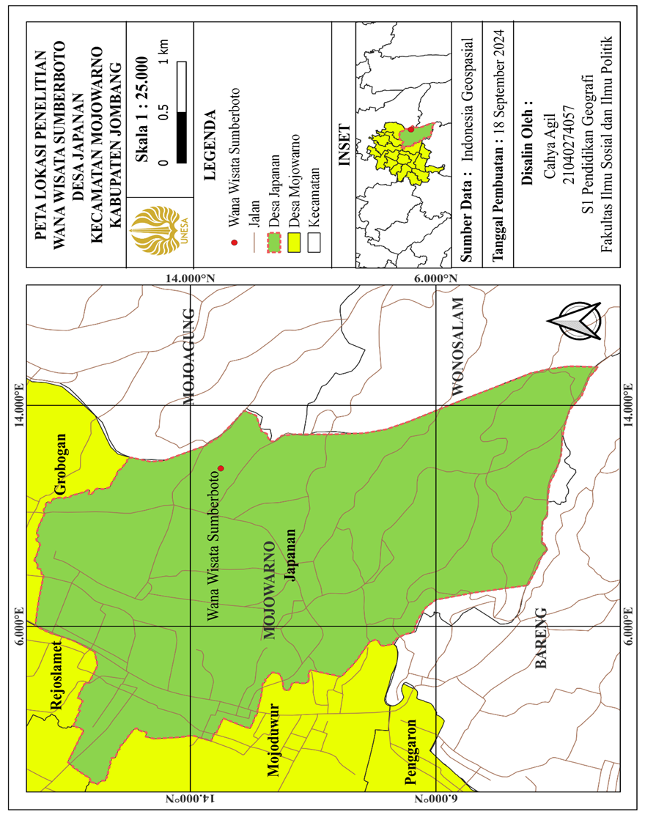

Gambar 1. Lokasi Penelitian Wana Wisata Sumberboto

Teknik pengumpulan data dalam penelitian ini meliputi wawancara, observasi lapangan, dokumentasi, serta studi pustaka. Pengambilan sampel dilakukan dengan menggunakan teknik *purposive sampling*. Pertimbangan pemilihan narasumber didasarkan atas keterlibatan aktif narasumber, lamanya narasumber dalam pengelolaan lokasi Wana Wisata Sumberboto, serta kesediaan narasumber menjadi bagian dari proses pengumpulan data dalam penelitian. Data yang diperoleh kemudian dianalisis menggunakan analisis SWOT untuk mengevaluasi kekuatan, kelemahan, peluang, dan ancaman yang dihadapi oleh Wana Wisata Sumberboto.

**HASIL PENELITIAN DAN PEMBAHASAN**

1. **Hasil Penelitian**

Wana Wisata Sumberboto secara administratif terletak di Desa Japanan, Kecamatan Mojowarno, Kabupaten Jombang, Provinsi Jawa Timur. Wana Wisata Sumberboto merupakan salah satu destinasi wisata alam yang terletak di dalam kawasan hutan produksi seluas 10,6 hektare yang berada di bawah pengelolaan Perum Perhutani. Dari keseluruhan luas kawasan hutan tersebut, sekitar 4 hektare dimanfaatkan secara khusus sebagai area pengembangan wisata.

Penduduk di Desa Japanan didominasi oleh kelompok usia produktif pada kelompok usia 20-24 tahun sebanyak 486 jiwa (BPS Kabupaten Jombang, 2023). Mata pencaharian utama masyarakat Desa Japanan tergolong beragam, mencakup sektor pertanian, tenaga kependidikan, pekerja swasta, pelaku usaha mikro dan kecil (UMK), serta berbagai bidang pekerjaan lainnya (Muhaimin, 2023). Keragaman jenis pekerjaan tersebut menjadi potensi yang besar dalam mendukung pengembangan sektor pariwisata, khususnya di kawasan Wana Wisata Sumberboto. Penelitian ini melibatkan sebanyak 17 orang narasumber yang terdiri atas dua kelompok, yaitu delapan narasumber yang mewakili pihak pengelola Wana Wisata Sumberboto dan sembilan narasumber yang berasal dari kalangan pengunjung.

Narasumber yang mewakili pihak pengelola Wana Wisata Sumberboto terdiri atas delapan orang yang berasal dari berbagai unsur kelembagaan terkait. Unsur tersebut meliputi Kepala Seksi Produksi dan Ekowisata di Kesatuan Pemangkuan Hutan (KPH) Jombang, Asisten Perhutani pada Bagian Kesatuan Pemangkuan Hutan (BKPH) Gedangan, serta Adiatama Kepariwisataan dan Ekonomi Kreatif pada Dinas Kepemudaan, Olahraga, dan Pariwisata Kabupaten Jombang. Selain itu, narasumber juga mencakup petugas operasional yang berperan sebagai petugas wisata, staf ticketing, staf pemeliharaan taman, penjaga kolam renang, dan pengelola kantin yang secara langsung terlibat dalam aktivitas pengelolaan dan pelayanan. Para narasumber tersebut mayoritas berdomisili di wilayah sekitar Wana Wisata Sumberboto, sehingga memiliki keterikatan sosial dan ekonomi yang erat dengan kawasan wisata ini. Mereka juga memiliki pengalaman kerja yang cukup panjang dalam pengelolaan kawasan wisata dengan masa pengabdian yang berkisar antara 9 hingga 36 tahun. Rentang usia narasumber berada pada kisaran 25 hingga 55 tahun yang mencerminkan perpaduan antara tenaga kerja muda dan sumber daya manusia berpengalaman dalam struktur pengelolaan Wana Wisata Sumberboto.

Narasumber yang mewakili kalangan pengunjung Wana Wisata Sumberboto terdiri atas sembilan orang yang dipilih secara purposive guna merepresentasikan keragaman pengunjung wisata. Narasumber tersebut berasal dari berbagai wilayah, mencakup Kecamatan Mojowarno sebagai wilayah terdekat, Kecamatan Mojoagung di Kabupaten Jombang, serta dari luar kota yaitu Kecamatan Jambangan yang terletak di Kota Surabaya. Rentang usia para narasumber berada pada kisaran 20 hingga 60 tahun yang mencerminkan dominasi kelompok usia produktif yang menjadi pangsa utama wisatawan di kawasan ini.

Adapun hasil penelitian terkait potensi alam dan potensi budaya Wana Wisata Sumberboto diuraikan sebagai berikut:

1. **Potensi Alam Wana Wisata Sumberboto**

Potensi wisata alam merupakan salah satu komponen penting dalam pengembangan destinasi pariwisata yang berkelanjutan. Potensi ini mencakup keberadaan lanskap alami seperti mata air, hutan, dan pegunungan yang memiliki daya tarik tersendiri apabila dikelola secara bijak dan berorientasi pada prinsip keberlanjutan (Kiriman et al., 2023; Purba et al., 2024). Berdasarkan hasil penelitian, Wana Wisata Sumberboto memiliki tiga mata air alami, yaitu Sumberboto, Sumber Pangkat, dan Sumber Gondang yang tidak hanya memiliki nilai estetika dan ekologis, tetapi juga memiliki nilai fungsional. Ketiga sumber mata air ini memiliki karakteristik yang berbeda namun saling melengkapi dalam mendukung kebutuhan masyarakat maupun aktivitas wisata.

Sumberboto merupakan mata air utama sekaligus ikon kawasan. Airnya yang jernih dan suasana lingkungannya yang tenang menjadikannya daya tarik bagi wisatawan, khususnya mereka yang mencari ketenangan dan kealamian. Selain itu, mata air ini juga dimanfaatkan oleh masyarakat untuk irigasi dan kebutuhan air bersih sehari-hari. Sumber Pangkat yang juga dikenal dengan sebutan Sumber Kembang, berfungsi sebagai sumber pengisian kolam renang serta pasokan air untuk fasilitas mandi, cuci, dan kakus (MCK). Adapun Sumber Gondang dimanfaatkan sebagai sumber cadangan air, terutama saat pasokan dari Sumber Pangkat tidak mencukupi.

Keberadaan tiga mata air tersebut menunjukkan pentingnya kawasan ini dalam mendukung kehidupan masyarakat serta sebagai aset wisata yang bernilai. Maulana (dalam Wijaya & Ferryati, 2024) menyebutkan bahwa mata air merupakan sumber air bersih utama, terutama bagi masyarakat di wilayah pedesaan. Oleh karena itu, pemanfaatannya perlu dilakukan secara berkelanjutan agar dapat terus memenuhi kebutuhan dasar masyarakat. Hal ini sejalan dengan pandangan Notoatmodjo (dalam Manune dkk., 2019) yang menekankan pentingnya menjaga ketersediaan air sebagai sumber daya vital dalam berbagai aspek kehidupan. Temuan ini juga diperkuat oleh (Sundiani dkk, 2023) yang menyatakan bahwa wisata berbasis air memiliki potensi besar jika dikelola secara partisipatif dan berbasis konservasi. Hal ini sejalan dengan (Herianto dkk, 2020) yang menyatakan bahwa keberadaan ekosistem alami merupakan kekuatan utama dalam pengembangan wisata konservasi.

Selain potensi mata air, Wana Wisata Sumberboto juga memiliki kawasan hutan campur seluas 10,6 hektare yang masih terjaga kelestariannya. Hutan ini terdiri dari vegetasi beragam seperti mahoni, jati, johar, joho, gondang, dan akasia. Keanekaragaman vegetasi tersebut memberikan nilai ekologis yang tinggi serta mendukung pengembangan konsep ekowisata berbasis konservasi dan edukasi. Keberadaan hutan campur ini tidak hanya menjadi penyeimbang ekosistem, tetapi juga berperan sebagai daya tarik wisata alam, terutama bagi wisatawan yang tertarik dengan aktivitas interpretatif seperti wisata pendidikan lingkungan. Hidayati dan Harjanto (dalam Butarbutar, 2021) menyatakan bahwa ekowisata memiliki karakteristik khusus karena menekankan pelestarian lingkungan dan manfaat ekonomi bagi masyarakat. Pendapat tersebut diperkuat oleh Fandeli (dalam Pynanjung & Reny, 2018) yang menyebutkan bahwa wisata alam merupakan bentuk rekreasi yang memanfaatkan sumber daya alam, baik secara alami maupun dipadukan dengan kreativitas manusia. Selain sebagai area konservasi, hutan campur ini juga memungkinkan pengembangan program wisata edukatif untuk menumbuhkan kesadaran lingkungan. Satria (dalam Kurniawan, 2025) menambahkan bahwa pariwisata berkelanjutan bertujuan melestarikan alam dan budaya sambil mendorong partisipasi masyarakat dalam pengelolaannya.

Dengan demikian, keberadaan mata air dan hutan campur menjadi landasan strategis dalam pengembangan kawasan sebagai destinasi wisata yang tidak hanya mengedepankan aspek rekreasi, tetapi juga edukasi dan konservasi lingkungan. Potensi ini memberikan arah pembangunan wisata yang berkelanjutan sekaligus memberdayakan masyarakat lokal sebagai bagian dari sistem pengelolaan kawasan secara keseluruhan.

1. **Potensi Budaya Wana Wisata Sumberboto**

Selain potensi alam, keberagaman budaya di Indonesia berperan penting dalam mendorong pertumbuhan sektor pariwisata (Purba dkk., 2024). Kebudayaan merupakan hasil cipta, rasa, dan karsa manusia yang mencerminkan identitas suatu masyarakat serta dapat menjadi daya tarik dalam pengembangan pariwisata (Ismayanti dalam Saputra, Buwono, & Sugiarto, 2020). Potensi budaya meliputi seluruh bentuk ekspresi manusia yang diwujudkan dalam adat istiadat, kesenian, kerajinan, hingga peninggalan bersejarah seperti monumen dan situs budaya. Tylor (dalam Sukmayadi & Suyitno, 2022) mendefinisikan budaya sebagai satuan kompleks yang mencakup pengetahuan, kepercayaan, kesenian, hukum, moral, serta kebiasaan lainnya yang diperoleh manusia sebagai anggota masyarakat. Pandangan ini mempertegas bahwa budaya tidak hanya bersifat simbolik, tetapi juga fungsional dalam kehidupan sosial. Selaras dengan itu, Nasikun (dalam Sukmayadi & Suyitno, 2022) menekankan pentingnya menjaga persatuan dalam keberagaman budaya sebagai cerminan identitas nasional yang hidup dan dinamis. Oleh karena itu, apabila dikelola secara tepat, potensi budaya dapat menjadi magnet wisata yang kuat, khususnya bagi wisatawan yang tertarik pada aspek sejarah dan nilai-nilai lokal (Kiriman dkk., 2023).

Berdasarkan hasil penelitian, Wana Wisata Sumberboto memiliki dua unsur potensi budaya, yaitu sejarah Pasukan Wanara dan kepercayaan lokal terhadap Sumber Pangkat. Monumen Pasukan Wanara yang dilengkapi dengan prasasti dan pecahan bom menjadi bukti fisik atas peristiwa sejarah pada 12 April 1948, ketika lima pejuang gugur akibat ledakan bom. Monumen ini tidak hanya berfungsi sebagai penanda sejarah, tetapi juga memiliki nilai edukatif yang dapat dimanfaatkan sebagai media pembelajaran sejarah lokal. Nilai-nilai kepahlawanan yang terkandung di dalamnya masih dilestarikan oleh masyarakat melalui cerita lisan lintas generasi dan menjadi bagian dari narasi lokal yang memperkuat karakter kawasan wisata. Temuan ini sejalan dengan penelitian (Damayanti & Puspitasari, 2024) yang menekankan pentingnya wisata berbasis budaya dalam membangun identitas destinasi.

Selain aspek sejarah, potensi budaya lainnya yang masih lestari di Wana Wisata Sumberboto adalah praktik spiritual di Sumber Pangkat. Masyarakat mempercayai bahwa mandi di mata air ini dengan niat tertentu dapat menyembuhkan penyakit dan menaikkan derajat seseorang. Ritual ini tidak memiliki syarat atau aturan formal, sehingga praktiknya berlangsung secara fleksibel dan terbuka. Aktivitas spiritual tersebut menunjukkan bentuk kearifan lokal yang masih hidup dan menjadi bagian dari identitas sosial masyarakat sekitar. Elly (dalam Siahaan, 2018) menyatakan bahwa budaya akan berkembang dari tahapan sederhana menuju tahapan yang lebih kompleks, mencerminkan ciri khas suatu daerah. Selain itu, Nensiliansi (dalam Alfarisi dkk., 2019) menyebutkan bahwa mitos dan tradisi dapat berfungsi sebagai media konservasi yang memberikan pengetahuan mengenai gejala alam dan dampaknya terhadap kehidupan.

Namun demikian, temuan di lapangan menunjukkan bahwa potensi budaya ini belum sepenuhnya dikenal oleh wisatawan. Rendahnya tingkat informasi dan promosi menyebabkan aspek budaya kurang menonjol dibandingkan potensi alam kawasan. Oleh karena itu, diperlukan upaya promosi dan interpretasi budaya yang lebih terstruktur. Menurut (Maulidiya & Mardiyah, 2020) penguatan atraksi budaya lokal dapat digunakan untuk meningkatkan daya saing destinasi. Hal ini sejalan dengan (Adiyoso, 2022) yang juga menekankan pentingnya promosi nilai-nilai sejarah sebagai sarana edukasi wisatawan. Sementara itu, (Riantoro & Johny, 2021) menyoroti pentingnya kolaborasi antar pemangku kepentingan baik pemerintah, pengelola wisata, maupun masyarakat lokal dalam menjaga keberlanjutan warisan budaya.

Dengan demikian, potensi budaya yang dimiliki oleh Wana Wisata Sumberboto tidak hanya memiliki relevansi teoritis dalam pengembangan pariwisata berbasis budaya, tetapi juga terbukti nyata di lapangan. Penguatan aspek ini melalui strategi promosi, edukasi, dan pelibatan masyarakat dapat memperkaya pengalaman wisata serta memperkuat identitas kawasan sebagai destinasi yang tidak hanya menyuguhkan keindahan alam, tetapi juga kekayaan budaya lokal yang autentik.

1. **Pembahasan**
   * + 1. **Potensi Wana Wisata Sumberboto dalam Siklus Kehidupan Destinasi Wisata (TALC)**

Model *Tourism Area Life Cycle* (TALC) yang dikemukakan oleh Butler (1980) menjelaskan bahwa setiap destinasi wisata akan mengalami enam tahapan perkembangan, yaitu eksplorasi (*exploration*), keterlibatan (*involvement*), pengembangan (*development*), konsolidasi (*consolidation*), stagnasi (stagnation), dan penurunan atau pembaharuan (*decline or rejuvenation*). Berdasarkan hasil observasi lapangan dan wawancara dengan pengelola serta masyarakat setempat, Wana Wisata Sumberboto saat ini berada pada tahap transisi dari fase keterlibatan (*involvement*) menuju fase pembangunan (*development*). Pada fase keterlibatan, destinasi mulai dikenal oleh masyarakat luas dan mengalami peningkatan jumlah pengunjung, khususnya saat akhir pekan dan hari libur. Di tahap ini juga mulai terlihat peran aktif masyarakat dalam menyediakan layanan wisata dasar serta keterlibatan pemerintah melalui pembangunan infrastruktur sederhana dan promosi awal.

Potensi sumberdaya di Wana Wisata Sumberboto mencakup lima elemen utama, yaitu atraksi, aksesibilitas dan transportasi, akomodasi, fasilitas, serta infrastruktur. Terkait aspek atraksi, Wana Wisata Sumberboto memiliki Atraksi alam terdiri dari Mata Air Sumberboto, Sumber Gondang, dan Sumber Pangkat. Ketiga sumber mata air ini memiliki aliran air yang jernih dan lingkungan yang masih alami. Selain itu, kawasan ini juga dikelilingi oleh hutan campur yang masih terjaga kelestariannya. Keberadaan hutan tersebut memiliki potensi untuk dikembangkan sebagai sarana ekowisata dan wisata edukatif berbasis alam serta konservasi lingkungan. selain atraksi alam, Wana Wisata Sumberboto juga memiliki atraksi budaya yaitu sejarah Pasukan Wanara dan kepercayaan lokal terhadap sumber pangkat yang dipercaya dapat menyembuhkan penyakit dan mengangkat derajat seseorang yang melakukan ritual di Mata Air tersebut. Nilai historis dan kepercayaan lokal ini dapat dimanfaatkan dalam pengembangan wisata berbasis budaya.

Terkait aspek aksesibilitas dan transportasi, Wana Wisata Sumberboto memiliki akses jalan yang cukup baik dan dilengkapi dengan penunjuk arah yang memadai, sehingga memudahkan pengunjung dalam mencapai lokasi wisata. Namun demikian, masih terdapat kendala pada aksesibilitas kendaraan besar, terutama bus pariwisata yang mengalami kesulitan di jalur pertigaan desa menuju lokasi wisata. Selain itu, ketersediaan moda transportasi umum menuju kawasan ini masih terbatas, sehingga mayoritas wisatawan menggunakan kendaraan pribadi.

Dalam hal akomodasi, Wana Wisata Sumberboto menyediakan bumi perkemahan yang terdiri atas sembilan blok dengan kapasitas 15 hingga 20 tenda. Meskipun demikian, fasilitas penginapan permanen yang sebelumnya ada telah dibongkar pada tahun 2019 akibat kondisi bangunan yang rusak. Hingga kini, belum terdapat rencana pembangunan kembali penginapan permanen karena kekhawatiran pihak pengelola terhadap potensi penyalahgunaan fasilitas tersebut.

Fasilitas pendukung yang tersedia di Wana Wisata Sumberboto antara lain kolam renang dengan air alami tanpa tambahan kaporit, toilet, wahana permainan anak seperti ayunan dan jungkat-jungkit, mushola, gazebo, Taman Asmoro, aula, pendopo, warung, serta area parkir. Sementara itu, dari segi infrastruktur, terdapat permasalahan pada kondisi jalan yang mengalami kerusakan cukup parah. Kerusakan jalan ini menjadi salah satu keluhan utama dari mayoritas pengunjung dan perlu mendapatkan perhatian khusus dalam upaya pengembangan kawasan wisata secara menyeluruh.

Dalam pengelolaan Wana Wisata Sumberboto melibatkan berbagai pihak yang terlibat meliputi Perum Perhutani, pemerintah daerah, petugas wisata, pengunjung, serta masyarakat setempat. Kolaborasi antar pihak tersebut menjadi elemen penting dalam mendukung pelestarian dan pengembangan Wana Wisata Sumberboto secara berkelanjutan.

Teori Tourism Area Life Cycle (TALC) juga diterapkan pada penelitian oleh (Zurinani, 2023) yang menunjukkan bahwa Kawasan Bukit Pelangi (KBP) masih berada pada tahap keterlibatan karena aktivitas pengelolaan belum sepenuhnya terkoordinasi. Sementara itu, (Sari, 2018) mengemukakan bahwa destinasi Gancik Hill Top telah memasuki fase pembangunan dengan dukungan infrastruktur dan promosi digital yang lebih terstruktur. Penelitian oleh (Ramadhani, 2024) juga menunjukkan bahwa Desa Wisata Kembang Kuning telah memasuki fase development seiring dengan pengakuan nasional serta intensifikasi program pemberdayaan dari pemerintah daerah.

Dengan menempatkan Wana Wisata Sumberboto pada fase awal pembangunan, maka dapat disimpulkan bahwa destinasi ini memerlukan strategi pengembangan yang mengintegrasikan potensi internal dan eksternal secara optimal untuk mendukung pertumbuhan yang berkelanjutan.

* + - 1. **Analisis SWOT terhadap Wana Wisata Sumberboto**

Untuk merumuskan strategi pengembangan yang efektif dan kontekstual, dilakukan analisis SWOT terhadap kondisi aktual Wana Wisata Sumberboto. Analisis ini bertujuan untuk mengidentifikasi kekuatan (*strengths*), kelemahan (*weaknesses*), peluang (*opportunities*), dan ancaman (*threats*) yang dihadapi oleh Wana Wisata Sumberboto.

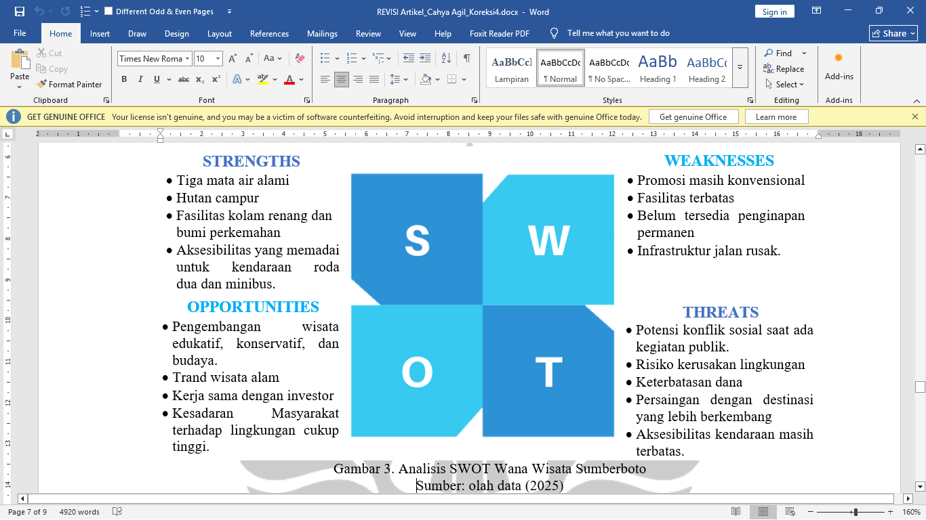

Gambar 3. Analisis SWOT Wana Wisata Sumberboto

Sumber: olah data (2025)

* + - 1. **Strategi Pengembangan Berdasarkan Matriks SWOT**

Hasil analisis SWOT kemudian dirumuskan menjadi empat kategori strategi pengembangan, yakni strategi SO *(Strengths–Opportunities*), strategi WO (*Weaknesses–Opportunities*), strategi ST (*Strengths–Threats*), dan strategi WT (*Weaknesses–Threats*). Strategi ini dirancang untuk mengoptimalkan kekuatan dan peluang, mengatasi kelemahan, serta meminimalkan dampak dari ancaman yang ada.

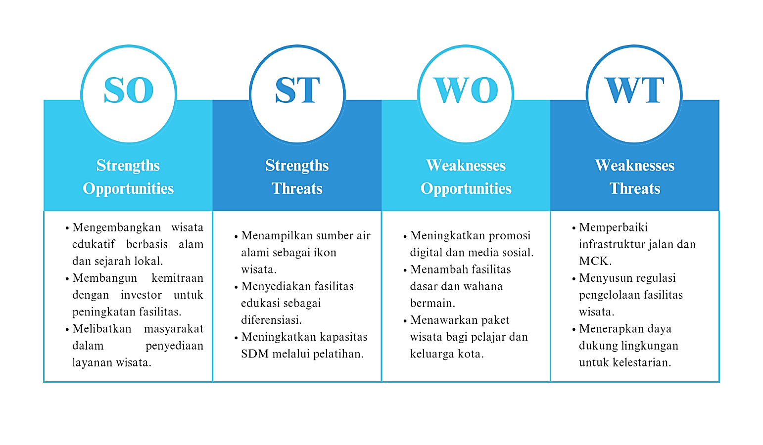

Gambar 4. Hasil Analisis SWOT Wana Wisata Sumberboto

Sumber: olah data (2025)

Strategi pengembangan jangka panjang Wana Wisata Sumberboto diarahkan pada peningkatan daya tarik destinasi wisata dengan mengenalkan potensi Wana Wisata Sumberboto kepada investor untuk menarik investasi yang diharapkan dapat mendorong pengembangan fasilitas dan atraksi wisata secara lebih komprehensif. Sedangkan pada aspek lingkungan, pengelola tidak lagi berfokus pada penambahan vegetasi secara massif, melainkan pada pemeliharaan vegetasi yang telah ada di Wana Wisata Sumberboto. Namun, reboisasi tetap dilakukan secara berkala yaitu pada awal tahun 2024 yang mencakup area sisi kiri, utara, dan Selatan kawasan dengan vegetasi yang ditanam yaitu kayu kepuh dengan pertimbangan bahwa jenis kayu tersebut tidak dapat digunakan untuk produksi namun memiliki manfaat ekologis dalam menyerap air dan mengurangi laju aliran permukaan. Reboisasi dilakukan sebagai bagian dari strategi pelestarian jangka panjang dengan melibatkan partisipasi dari Masyarakat dan pengunjung yang bersifat sukarela.

**PENUTUP**

1. **Simpulan**

Berdasarkan hasil penelitian mengenai potensi dan strategi pengembangan Wana Wisata Sumberboto di Desa Japanan, Kecamatan Mojowarno, Kabupaten Jombang, dapat disimpulkan bahwa Wana Wisata Sumberboto memiliki potensi alam yang signifikan untuk dikembangkan sebagai destinasi ekowisata. Potensi tersebut meliputi keberadaan tiga mata air alami yaitu Sumberboto, Sumber Gondang, dan Sumber Pangkat yang memiliki nilai ekologis dan potensi sebagai daya tarik wisata. Selain itu, kawasan hutan campur seluas ±10,6 hektare dengan vegetasi yang beragam mendukung kegiatan edukatif dan konservasi.

Dari aspek budaya, kawasan ini memiliki nilai sejarah perjuangan Pasukan Wanara yang menjadikan kawasan ini memiliki makna historis tinggi, serta kepercayaan lokal masyarakat terhadap Sumber Pangkat. Keberadaan Monumen Pasukan Wanara dan Kepercayaan lokal menunjukkan kekayaan budaya yang dapat menjadi daya tarik tersendiri bagi wisatawan.

Adapun strategi pengembangan Wana Wisata Sumberboto disusun berdasarkan pendekatan Tourism Area Life Cycle (TALC), Wana Wisata Sumberboto saat ini berada pada fase transisi dari keterlibatan menuju pembangunan. Sementara itu, hasil analisis SWOT menunjukkan bahwa Wana Wisata Sumberboto memiliki kekuatan utama pada aspek sumber daya alam dan keterlibatan masyarakat, namun masih menghadapi kelemahan dalam aspek promosi, fasilitas, dan manajemen. Peluang pengembangan masih terbuka luas, namun perlu diimbangi dengan antisipasi terhadap ancaman eksternal seperti persaingan destinasi dan risiko degradasi lingkungan. Oleh karena itu, strategi yang dirumuskan mencakup pengembangan wisata edukatif, peningkatan fasilitas dasar, optimalisasi promosi digital, pembenahan infrastruktur, serta pelestarian daya dukung lingkungan. Strategi ini diarahkan untuk mewujudkan pembangunan pariwisata yang berkelanjutan dan berbasis masyarakat.

1. **Saran**

Berdasarkan hasil penelitian yang telah dilakukan, peneliti menyampaikan beberapa saran untuk mendukung Pengembangan Wana Wisata Sumberboto secara optimal. Pertama, pemerintah daerah diharapkan memberikan dukungan konkret berupa alokasi anggaran untuk pengembangan infrastruktur, pelatihan sumber daya manusia lokal, serta promosi digital yang sistematis dan berkelanjutan guna meningkatkan daya tarik wisatawan ke Wana Wisata Sumberboto.

Kedua, kepada pihak pengelola, diperlukan pembenahan fasilitas wisata secara menyeluruh, termasuk perawatan terhadap sarana umum yang rusak dan pengembangan atraksi wisata edukatif berbasis konservasi alam dan budaya lokal. Selain itu, pengelola juga perlu membangun jejaring kerja sama dengan pelaku usaha, komunitas lokal, dan investor untuk mendukung pengembangan kawasan secara terpadu.

Ketiga, masyarakat diharapkan dapat berperan aktif dalam pengelolaan dan pelestarian kawasan Wana Wisata Sumberboto melalui partisipasi dalam kegiatan wisata, pelestarian budaya, serta penyediaan jasa dan produk lokal yang mendukung kegiatan pariwisata. Keempat, untuk penelitian selanjutnya diharapkan dapat melakukan kajian lanjutan yang lebih mendalam, baik dari sisi ekonomi, dampak sosial, maupun daya dukung lingkungan dalam pengembangan Wana Wisata Sumberboto. Penelitian lebih lanjut juga dapat menggunakan pendekatan kuantitatif untuk mengukur efektivitas strategi yang telah diterapkan.

**DAFTAR PUSTAKA**

Adiyoso, M. (2022). Analisis Strategi Pengembanan Destinasi Wisata Taman Hutan Raya Ir. H. Djuanda Dago. Warta Pariwisata.

Alfarisi, A.S., dkk. (2019). Mitos dan Budaya Kaapunan Masyarakat Gantung, Belitung Timur di Tengan Masyarakat Global-Mulikultural. Buletin KKNDik, 1(1). 18-22.

Anugraini, F., Ihsannudin. (2021). Determinasi Revisit Intention Wisatawan Wana Wisata Sumber Biru Kabupaten Jombang Jawa Timur. *Agriscience*, 2(1).

Butarbutar, R.S. (2021). Ekowisata dalam prespektif Ekologi dan Konservasi. Bandung:WIDINA BHAKTI PERSADA BANDUNG.

Buttler, R. W. (2011). Tourism Area Life Cycle. Contemporary Tourism Reviews (CTR), 1-33.

Damayanti, R.A., & Ardiana, Y.P. (2024). Kajian Potensi Daya Tarik Wisata Heritage di Indonesia. *Jurnal Kajian Ruang*, 4(1).

Herianto, dkk. (2020). Potensi dan Strategi Pengembangan Objek Wisata Tahura Lapak Jaru Kuala Kurun Kabupaten Gunung Mas Provinsi Kalimantan Tengah. *Jurnal Of Environment and Management*, 1(1), 4-15.

Kanom. (2023). Pengembangan Wana Wisata Rowo Banyu Banyuwangi. Jurnal ALTASIA, 5(1), 1-15.

Kementerian Koordinator Bidang Kemaritiman dan Investasi. (2023). Hadiri Kick-off Event Under The Global Project "Plant Our Planet", Pemerintah Indonesia Tegaskan Komitmennya dalam FOLU Net Sink 2023. Diakses melalui [https://shorturl.at/sOQvd pada 25 September 2024](https://shorturl.at/sOQvd%20pada%2025%20September%202024).

Kiriman, M., dkk. (2023). Analisis Pengembangan Potensi Pariwisata di Kabupaten Kepulauan Sitaro (Studi Kasus di Pulau Siau). *Jurnal Berkalah Ilmiah Efisiensi*, 23 (6).

Kurniawan, D. (2025). Sustainable Development Goals: Strategi Ekowisata Kabupaten Karimun. JIIP: *Jurnal Ilmiah Ilmu Pemerintahan*, 10(1).

Manune, S. Y., dkk. (2019). Analisis Kualitas Air Pada Sumber Mata Air di Desa Tolnaku Kecamatan Fatule’u Kabupaten Kupang Nusa Tenggara Timur. *Jurnal Biotropikal Sains*, 16(1).

Maulidiya, L., & Mardiyah, H. (2020). Potensi dan Strategi Pengembangan Pariwisata di Pulau Mandangin Kabupaten Sampang. *Agriscience*, 1(2), 1-23.

Muhaimin, R.M., dkk. (2023). Pemberdayaan Masyarakat Dalam Pengembangan UMK Melalui Kegiatan Gebyar UMK dan Jalan Sehat di Desa Japanan Kabupaten Jombang. *Jurnal Pengabdian kepada Masyarakat Nusantara (JPkMN)*, 4(4), 4288-4293.

Perhutani Jombang. Mengenang Perjuangan Pasukan Wanara Di Sumberboto, Jombang. Diakses melalui <https://www.perhutani.co.id/mengenang-perjuangan-pasukan-wanara-di-sumberboto-jombang/> ,pada 25 September 2024

Purba, dkk. (2024). Potensi Sumber Daya Alam dalam Mengembangkan Sektor Pariwisata di Indonesia. *Economic Reviews Journal*, 3(3), 2060-2065.

Pynanjung, P.A., & Reny, R. (2018). Dampak Pengembangan Ekowisata Terhadap Kesejahteraan Masyarakat di Kabupaten Bengkayang: Studi Kasus Kawasan Ekowisata Riam Pangar. *Jurnal Nasional Pariwisata*, 10(1).

Riantoro, D., & Johny, A. (2021). Analisis SWOT untuk Strategi Pengembangan Objek Wisata Hutan Bakau Kormun Wasidori Arfai di Manokwari. Lensa Ekonomi, 15(1), 1-22.

Sahli, Elyes. (2020). Tourism Destination Development An Application of Butler’s (1980) Tourism Area Life Cycle Model to Hammamet, Tunisia.Thesis. Rhine-Waal University of Applied Sciences: Jerman.

Saputra, S., Buwono, S., & Sugiarto, A. (2020). Analisis potensi wisata budaya dalam pengembangan kepariwisataan di Desa Piantus Kecamatan Sejangkung. Pontianak: Program Studi Pendidikan Geografi, FKIP, Universitas Tanjungpura.

Sari, Chandra P., Fuad Muhammad, dan Hadiyanto. 2018. Tourism Area Life Cycle (TALC) untuk Pembangunan Lingkungan Berkelanjutan Di Kawasan Ekowisata Gancik Hill Top, Boyolali, Jawa Tengah. Prosiding Seminar Nasional Aplikasi Sains & Teknologi (SNAST), Yogyakarta, 17 September 2018.

Sukmayadi, T., & Suyitno. (2022). Kontribusi Nilai-Nilai Kearifan Lokal Dalam Budaya Tradisi Macanan dan Kawin Cai untuk Menguatkan Identitas Nasional Indonesia (Studi Kasus di Desa Adiraja Kabupaten Cilacap dan Desa Babakan Kabupaten Kuningan). Sabda, 17(1).

Sundiani, dkk. (2023). Potensi dan Strategi Pengembangan Objek Wisata Air Terjun Pantai Nabung. *Jurnal Bosaparis: Pendidikan Kesejahteraan Keluarga*, 14(1), 1-8.

Tingginehe, A. M., dkk. (2019). Perencanaan Pariwisata Hijau di Distrik Roon Kabupaten Teluk Wondama, Papua Barat. *Jurnal Spasial*, 6(2).

Undang-undang No. 10 Tahun 2009. Tentang Kepariwisataan.

Wijaya, dkk. (2023). Potensi dan Strategi Pengembangan Pariwisata di Pantai Kaluku. *Jurnal Pariwisata PaRAMA*, 4(1), 1-9.

Zurinani, S., & Isti, A. K. (2023). Pariwisata Tematik dan Harapan Baru:Analisa Pengembangan Kampung Budaya Polowijen Berbasis Tourism Area Life Cycle (TALC).